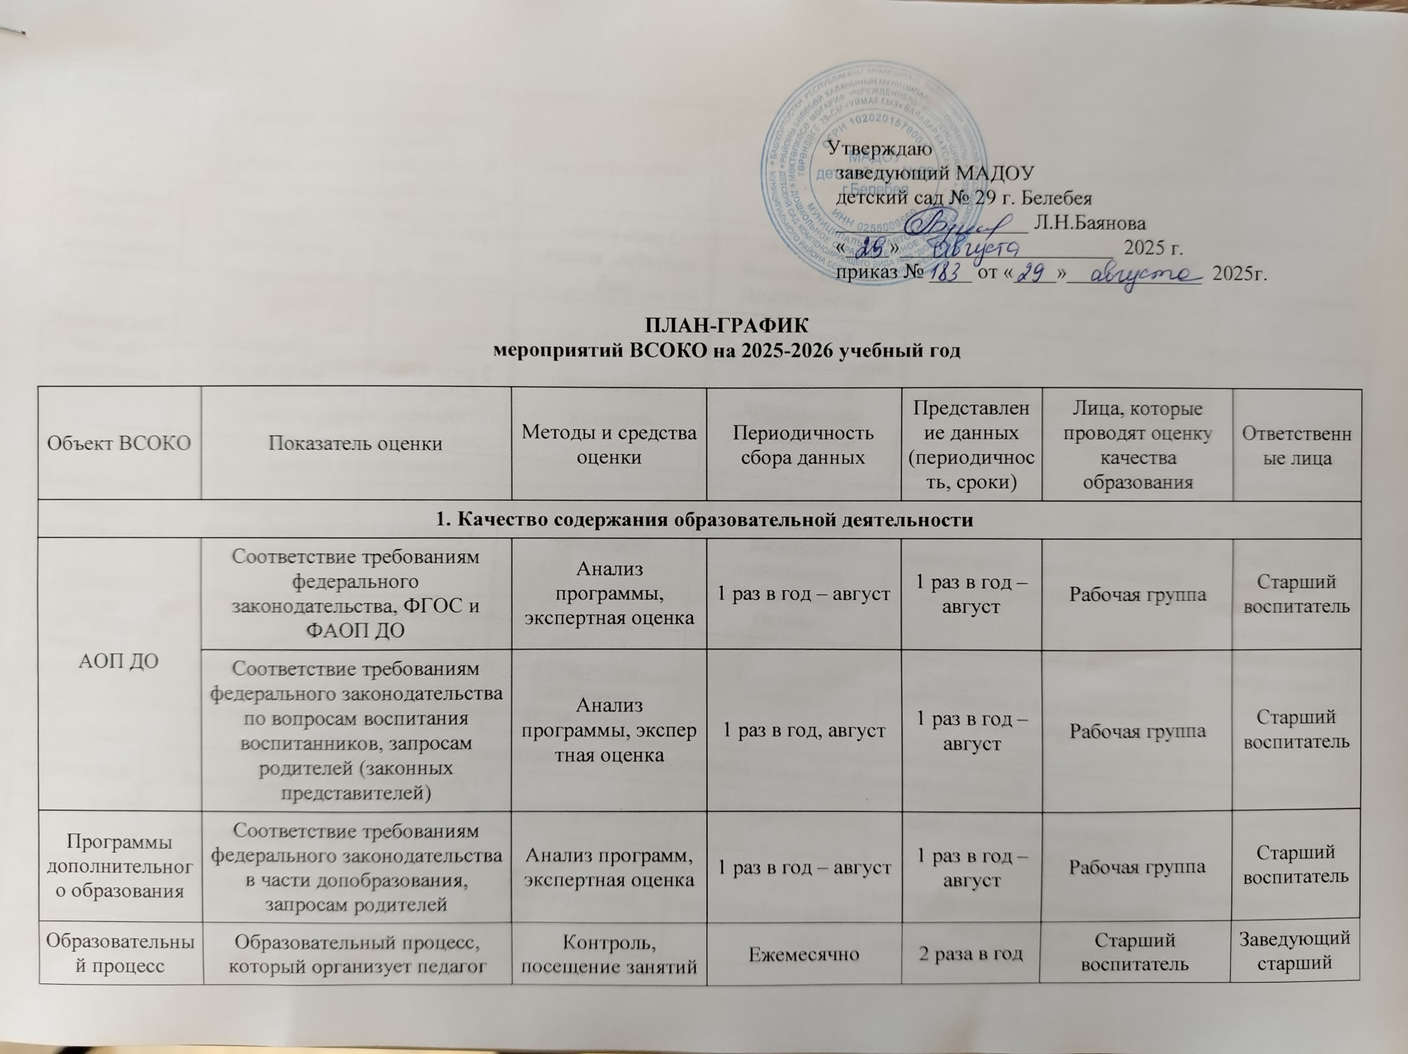

Утверждаю
заведующий МАДОУ
детский сад № 29 г. Белебея
__________________ Л.Н.Баянова
«____»____________________ 2025 г.
приказ № ____ от «____»_____________ 2025г.
ПЛАН-ГРАФИК
мероприятий ВСОКО на 2025-2026 учебный год
Объект ВСОКО | Показатель оценки |  | Методы и средства оценки | Периодичность сбора данных | Представление данных (периодичность, сроки) | Лица, которые проводят оценку качества образования | Ответственные лица
1. Качество содержания образовательной деятельности
АОП ДО | Соответствие требованиям федерального законодательства, ФГОС и ФАОП ДО |  | Анализ программы, экспертная оценка | 1 раз в год – август | 1 раз в год – август | Рабочая группа | Старший воспитатель
АОП ДО | Соответствие требованиям федерального законодательства по вопросам воспитания воспитанников, запросам родителей (законных представителей) |  | Анализ программы, экспертная оценка | 1 раз в год, август | 1 раз в год – август | Рабочая группа | Старший воспитатель
Программы дополнительного образования | Соответствие требованиям федерального законодательства в части допобразования, запросам родителей |  | Анализ программ, экспертная оценка | 1 раз в год – август | 1 раз в год – август | Рабочая группа | Старший воспитатель
Образовательный процесс | Образовательный процесс, который организует педагог |  | Контроль, посещение занятий и открытых мероприятий, наблюдение, анализ | Ежемесячно | 2 раза в год | Старший воспитатель | Заведующий старший воспитатель
Образовательный процесс | Самостоятельная детская деятельность |  | Наблюдение, анализ детской деятельности | 3 раза в год – сентябрь, январь, май | 1 раз в год – май | Старший воспитатель | Заведующий старший воспитатель
Взаимодействие участников образовательных отношений, в том числе по вопросам воспитания, а также с социальными партнерами | Взаимодействие сотрудников с детьми |  | Контроль, посещение занятий и открытых мероприятий, наблюдение, анализ | Ежемесячно | 2 раза в год | Старший воспитатель | Заведующий старший воспитатель
 | Взаимодействие с родителями воспитанников |  | Посещение родительских собраний, совместных мероприятий, анализ | По плану | 4 раза в год | Старший воспитатель | Заведующий старший воспитатель
 | Взаимодействие с социальными партнерами |  | Анализ | По мере проведения совместных мероприятий | 1 раз в год | Старший воспитатель | Заведующий старший воспитатель
2. Качество условий, которые обеспечивают образовательную деятельность
Финансовые условия |  | Расходы на оплату труда работников | Сбор информации | Ежеквартально | Ежеквартально | Заведующий | Заведующий
 |  | Расходы на средства обучения и воспитания, соответствующие материалы | Сбор информации | Ежеквартально | Ежеквартально | Заведующий, заместитель заведующего по АХЧ | Заведующий
 |  | Расходы на дополнительное профессиональное образование руководящих и педагогических работников по профилю их деятельности | Сбор информации | Ежеквартально | Ежеквартально | Заведующий | Заведующий
 |  | Иные расходы на обеспечение реализации АОП ДО | Сбор информации | Ежеквартально | Ежеквартально | Заведующий, заместитель заведующего по АХЧ | Заведующий
Материально-технические условия |  | Соответствие требованиям санитарных правил и норм к состоянию и содержанию территории, зданий и помещений | Контроль | Ежемесячно | 1 раз в год либо при выявлении нарушений | Заместитель заведующего по АХЧ, старший воспитатель, медсестры | Заведующий
 |  | Соответствие правилам пожарной безопасности | Контроль | Ежемесячно | 2 раза в год либо при выявлении нарушений | Заместитель заведующего по АХЧ | Заведующий зам зав по АХЧ
 |  | Соответствие требованиям к средствам обучения и воспитания в зависимости от возраста и индивидуальных особенностей развития детей | Контроль, анализ | Ежеквартально | 2 раза в год | Старший воспитатель | Заведующий старший воспитатель
 |  | Соответствие требованиям к материально-техническому обеспечению АОП ДО | Контроль, анализ | Ежеквартально | 2 раза в год | Старший воспитатель | Заведующий  старший воспитатель
Психолого-педагогические условия |  | Уважительное отношение педагога к человеческому достоинству детей, формирование и поддержка их положительной самооценки, уверенности в собственных возможностях и способностях;  использование в образовательной деятельности форм и методов работы с детьми, соответствующих их возрастным и индивидуальным особенностям;  построение образовательной деятельности на основе взаимодействия взрослых с детьми, ориентированного на интересы и возможности каждого ребенка и учитывающего социальную ситуацию его развития. | Анализ | В течение учебного года | 1 раз в год – май | Старший воспитатель | Заведующий  старший воспитатель
 |  | Психолого-педагогические условия для детей с ОВЗ | Анализ | В течение учебного года | 1 раз в год – май | Старший воспитатель | Заведующий  старший воспитатель
Кадровые условия |  | Укомплектованность педагогическими кадрами | Анализ | 1 раз в год – май | 1 раз в год – май | Заведующий | Заведующий
 |  | Уровень образования педагогических кадров | Анализ | В течение учебного года | 1 раз в год – май | Старший воспитатель | Заведующий старший воспитатель
 |  | Уровень квалификации педагогических кадров | Анализ | В течение учебного года | 1 раз в год – май | Старший воспитатель | Заведующий  старший воспитатель
 |  | Дополнительное профессиональное образование педагогических работников | Анализ | В течение учебного года | 1 раз в год – май | Старший воспитатель | Заведующий  старший воспитатель
 |  | Компетентность педагогических кадров | Самоанализ, контроль | В течение учебного года | 1 раз в год – май | Старший воспитатель | Заведующий  старший воспитатель
 |  | Профессиональные достижения педагогических кадров | Сбор информации, анализ | Ежемесячно | 1 раз в год – май | Старший воспитатель, педагоги | Заведующий старший воспитатель
РППС, в том числе для реализации программы воспитания |  | Соответствие РППС дошкольных групп всем требованиям организации среды по ФГОС ДО и ФАОП ДО:  - насыщенность;  - трансформируемость пространства;  - полифункциональность игровых материалов;  - вариативность;  - доступность;  - безопасность | Анализ | В течение учебного года | 1 раз в год – май | Старший воспитатель | Заведующий старший воспитатель
3. Качество результатов образовательной деятельности
Освоение детьми содержания АОП, рабочих программ специалистов, программ дополнительного образования | Качество (динамика) освоения детьми содержания каждой из программ с учетом рабочей программы воспитания |  | Наблюдение, педагогический мониторинг индивидуального развития детей 1,5–8 лет, сравнительный анализ | 2 раза в год – сентябрь, май | По окончании мониторинга.  Сравнительный анализ 1 раз в год – май | Старший воспитатель, специалисты | Заведующий старший воспитатель
Достижения воспитанников | Массовость и результативность участия в олимпиадах, интеллектуальных конкурсах |  | Анализ достижений | В течение учебного года | 1 раз в год – май | Старший воспитатель, воспитатели, специалисты | Заведующий старший воспитатель
Достижения воспитанников | Массовость и результативность участия в конкурсах, смотрах, фестивалях, соревнованиях творческой и спортивной направленности |  | Анализ достижений | В течение учебного года | 1 раз в год – май | Старший воспитатель, воспитатели, специалисты | Заведующий старший воспитатель
Динамика состояния здоровья воспитанников | Доля посещаемости воспитанниками ДОО – в среднем за год |  | Анализ посещаемости | Ежемесячно | 1 раз в год – май | Медсестра,воспитатели | Заведующий медсестра
Динамика состояния здоровья воспитанников | Средний показатель пропущенных по болезни дней при посещении ДОО на одного воспитанника |  | Анализ заболеваемости | Ежемесячно | 1 раз в год – май | Медсестра, воспитатели | Заведующий медсестра
Динамика состояния здоровья воспитанников | Количество случаев травматизма воспитанников в образовательном процессе с потерей трудоспособности в течение одного дня и более |  | Контроль/анализ | Ежедневно/ежемесячно | 1 раз в год – май | Медсестра, воспитатели, специалист по ОТ | Заведующий медсестра, специалист по ОТ
Динамика состояния здоровья воспитанников | Тенденция к повышению количества воспитанников 1-й, 2-й групп здоровья по сравнению с предыдущим периодом |  | Сбор информации, анализ | 2 раза в год –май, декабрь | 1 раз в год – май | Медсестра | Заведующий медсестра
Удовлетворенность родителей качеством образовательных результатов | Уровень удовлетворенности родителей (законных представителей) обучающихся качеством образовательных результатов |  | Анкетирование | 1 раз в год – май | По окончании анкетирования | Старший воспитатель, воспитатели | Заведующий старший воспитатель

